《华师“芯”暖青禾“百千万工程”突击队：以青春之力赋能乡村教育发展》
为深入学习贯彻习近平总书记关于“三农”工作的重要论述，认真落实共青团中央关于青年助力乡村振兴的工作部署，积极响应广东省“百县千镇万村高质量发展工程”号召，切实把高校育人成效转化为服务基层发展的实际行动。
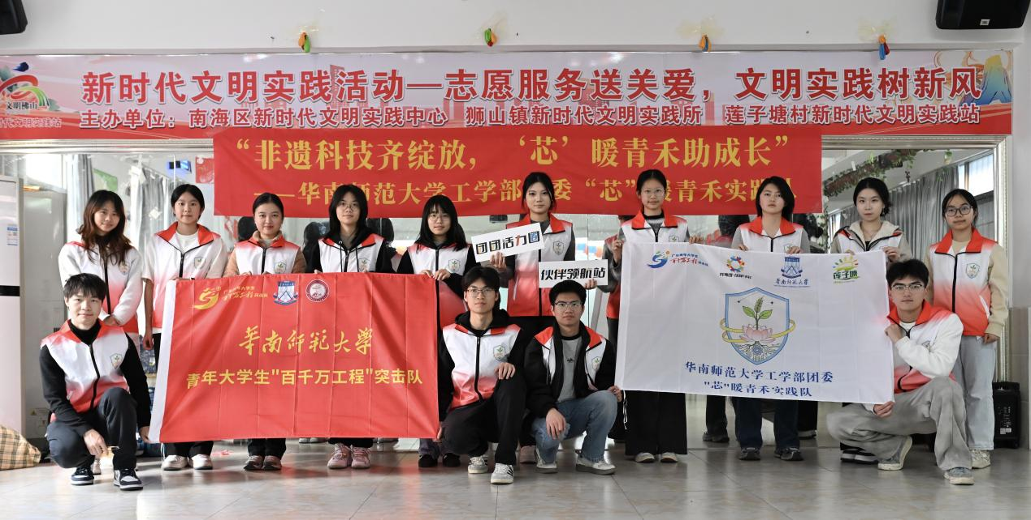
华南师范大学“芯”暖青禾“百千万工程”突击队于2026年2月1日至6日，在佛山市南海区狮山镇莲子塘村开展冬令营活动。这支由工学部团委核心骨干力量组成的队伍，以“科学启智、非遗铸魂”为核心，精准服务乡村儿童成长，用青春力量为乡村教育赋能。

精准调研摸底 锚定需求施策
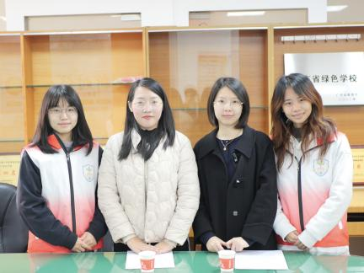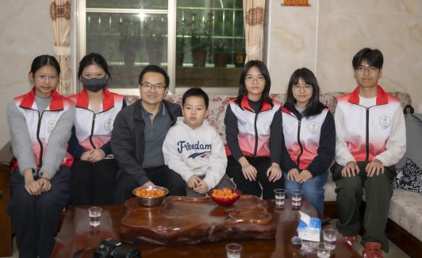
活动前，突击队走访30户学生家庭、对接莲子塘村党委副书记麦国年及当地新城小学教师郑玉霞老师、曾瑞华老师等，梳理出乡村儿童学业薄弱、科技启蒙不足、传统文化认知较浅等问题。结合国家科普与文化传承相关政策，摒弃单向灌输模式，设计互动式双轨课程，助力缩小城乡教育差距，破解乡村教育痛点。

科学启智赋能 厚植创新根基
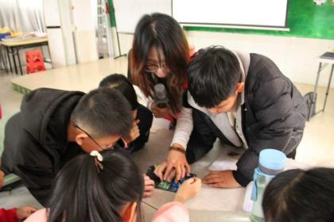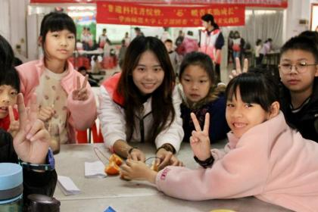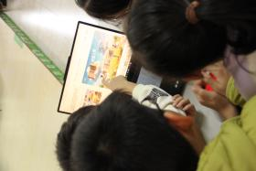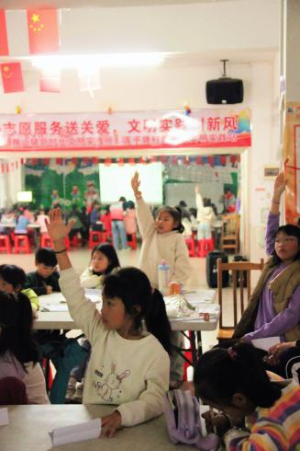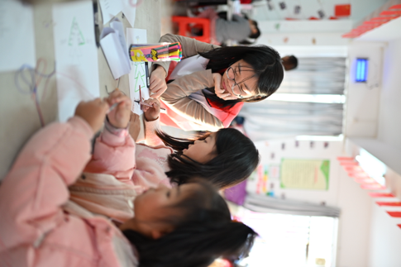
紧扣创新驱动发展战略，落实全民科学素质提升行动要求，突击队打造趣味科学课程，通过AI认知与芯片探秘系列科普实验，引导孩子们主动探索人工智能基础应用与芯片发展奥秘，点燃其科学求知欲。这些活动让乡村孩子走出知识局限，感受到科学的魅力，学会用科学视角观察世界，有效弥补了乡村科技启蒙资源的不足，为成长成才筑牢科学根基。

非遗铸魂育人 凝聚文化自信
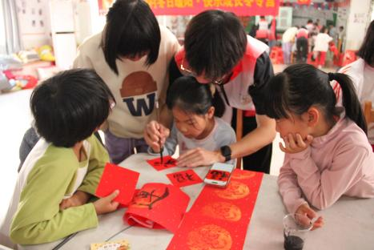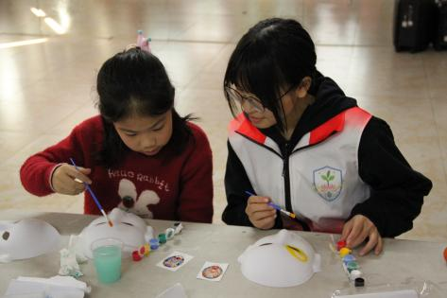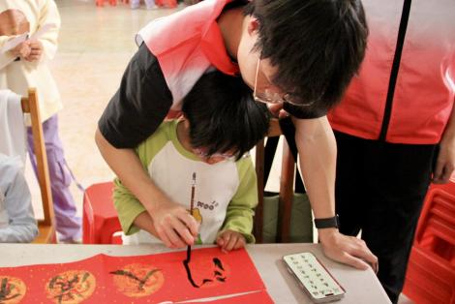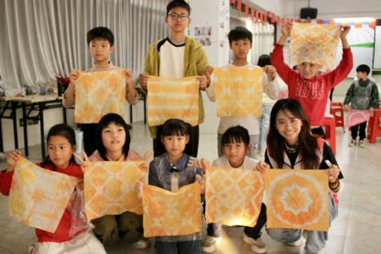
立足非遗普及，突击队开展沉浸式体验课程，实践组成员及启明星驿站的莫社工、彭社工、韩社工指导孩子们拓印“福”字、春联，解读脸谱文化并引导手绘。这些活动不仅让孩子们在动手实践中感受传统文化的博大精深，更帮助内向孩子打开心扉、勇敢表达，厚植文化情怀，增强文化认同与民族自豪感，让中华优秀传统文化在心中扎根。

实践成效显著 青春担当彰显
六天的冬令营收获广泛认可，经问卷调查家长满意度实现接近99%。孩子们不仅夯实了学业基础、减少了电子设备沉迷，更在活动中收获了知识与快乐，学会了合作分享，养成了乐于探索、积极向上的习惯，心中深深种下科学与文化的种子，为未来成长注入了温暖力量。

结语
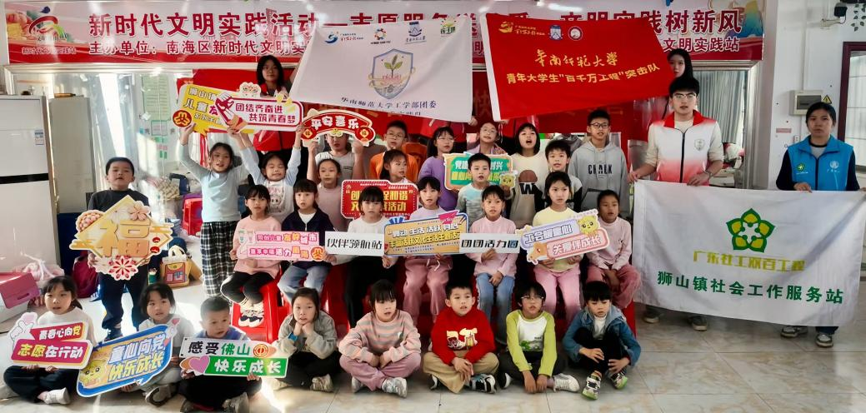
此次实践是高校服务基层、助力乡村振兴的生动体现。工学部团委副书记兼队长赵雪怡表示，队员们锤炼了实践本领，深化了对“百千万工程”的理解。下一步，华南师范大学“芯”暖青禾“百千万工程”突击队将总结经验，常态化开展支教、科普等服务，以青春之力书写高校赋能乡村发展的新篇章，践行新时代青年担当。

